变量一本通之应用初始化接口：xcInitialize
本文将为大家介绍 **应用初始化接口** 的概念和使用方法。
- 阅读本文前需要您对接口开发有基本的了解，如果您对低代码平台的接口开发不甚了解，您可跳转到[接口开发帮助文档](./images/img_2612741283363692141.png)学习；

一、适用范围
- 应用初始化接口：平台提供了配置应用初始化接口的能力，配置后应用在初次打开时会调用此接口，返回的数据可以用于应用内所有页面和接口中，用户利用这些数据按需完成后端接口认证鉴权以及页面内部的一些其他变量传递。

二、变量说明
下表展示了平台内有关应用初始化接口的功能范围：
| 变量名称 | 调用时机 | 使用范围 | 常用使用场景 |
| ------------------ | ------------------ | ------------------------------------------------------------ | ------------------------------------ |
| xcInitialize | 应用初次打开时调用 | 返回数据可用于应用内所有**API/业务编排**、**前后端全局适配器**，**也可以**在渲染态和编辑器数据域获取。默认刷新时长为**60**分钟，可根据需求把刷新时长配置成**1-120**分钟。 | 后端接口认证鉴权、防止重复调用同一接口 |
**特别注意：**
应用初始化接口中，xcInitialize是一个**只读变量**，用于存储**应用初始化接口**返回的**初始化数据**。xcInitialize能在API/业务编排、后端适配器，以及页面和前端适配器中使用。

三、应用初始化接口

3\.1 应用初始化过程
在应用程序中，初始化接口的调用在应用程序初次打开时进行并缓存（每次打开应用程序时都会刷新缓存，以便用户目标接口数据发生更改时可以刷新页面以获取最新数据）。
在[接口上下文](./images/img_5376372493405784644.png)的初始化过程中，如果加载过缓存且缓存未过期，则会使用xcInitialize；如果缓存过期，则会再次调用接口。初始化接口返回的数据，默认放到接口上下文的xcInitialize。

3\.2 应用初始化接口配置

3\.2.1 xcInitialize在哪里查看
要能够看到xcInitialize，第一步应该在【API/业务编排】新建一个用于应用初始化接口的接口：
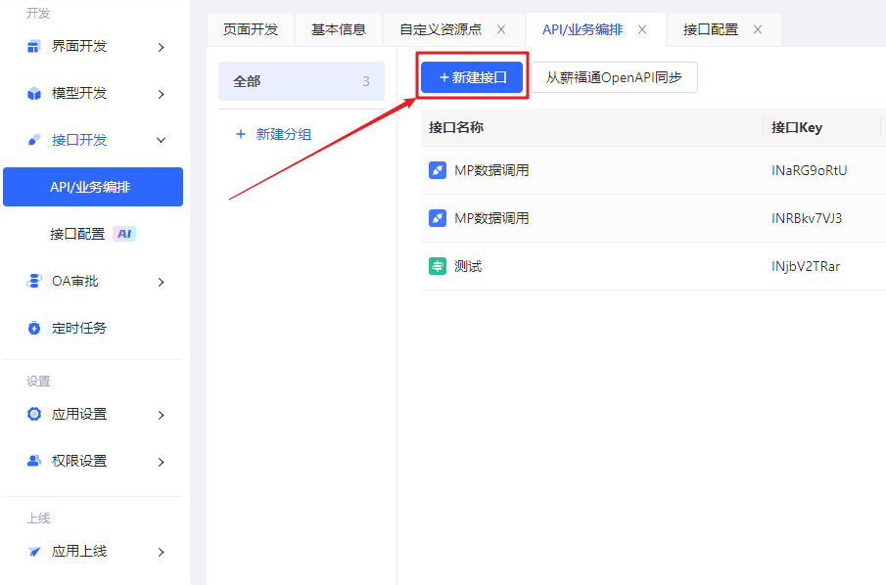
第二步，在【接口配置】->【代理配置】->【应用初始化接口】，选择刚才配置的接口：
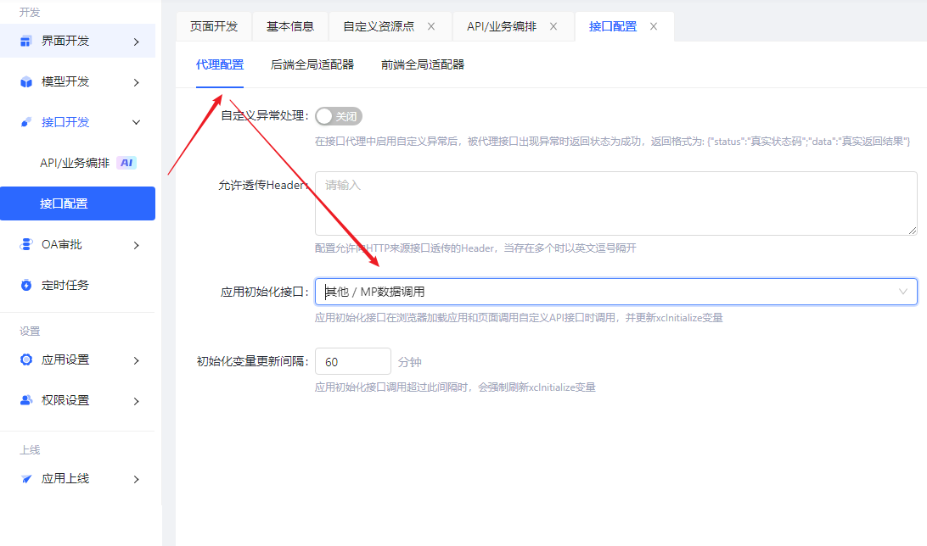
配置好了之后，xcInitialize有在多处可以调用，下表详细展示：
<table>
<tr>
<th width="239" verticalAlign="top" colwidth="239" style="">可调用功能区域</th>
<th width="957" verticalAlign="top" colwidth="957" style="">功能区域截图</th>
</tr>
<tr>
<td width="239" verticalAlign="top" colwidth="239" style="">接口开发入参配置</td>
<td width="957" verticalAlign="top" colwidth="957" style="">
<img src="./images/img_199308486857079995.png">
</td>
</tr>
<tr>
<td width="239" verticalAlign="top" colwidth="239" style="">后端全局适配器入参配置</td>
<td width="957" verticalAlign="top" colwidth="957" style="">
<img src="./images/img_1055585057226876226.png">
</td>
</tr>
<tr>
<td width="239" verticalAlign="top" colwidth="239" style="">页面编辑态</td>
<td width="957" verticalAlign="top" colwidth="957" style="">
<img src="./images/img_8899129403215631672.png">
</td>
</tr>
<tr>
<td width="239" verticalAlign="top" colwidth="239" style="">渲染态</td>
<td width="957" verticalAlign="top" colwidth="957" style="">
<img src="./images/img_7865174730531249378.png">
</td>
</tr>
</table>

3\.2.2 场景一：接口鉴权使用应用初始化接口
假如有这么一个场景，我们想要在平台通过调起某个平台内发消息的接口，因为该接口有鉴权方式，导致我们无法直接使用这个接口，所以我们就需要通过配置**鉴权校验**接口，把获取到的签名传递给该发消息的接口，来实现需求。
应用初始化接口经常解决的场景需求之一就是**接口鉴权**，下面案例里我们会介绍如何配置鉴权接口、应用初始化接口和如何使用应用初始化接口返回的参数。
以下是实现步骤：
**步骤一**：在API/业务编排新建一个获取鉴权token的接口，以后续配置应用初始化接口。
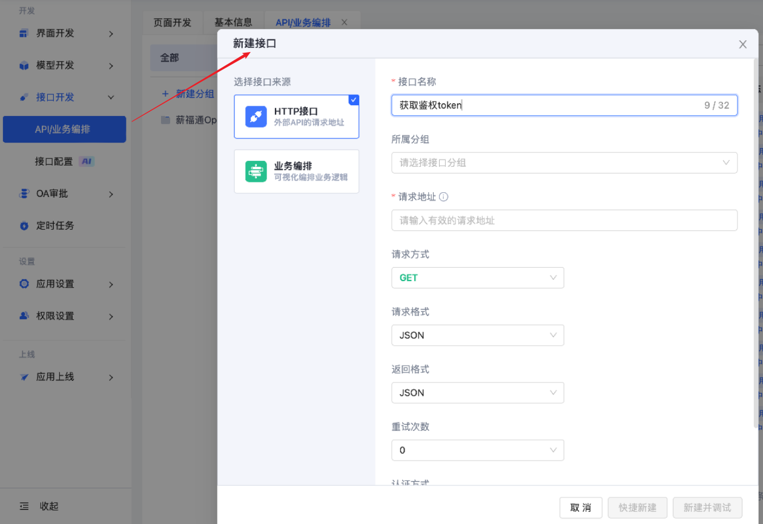
**步骤二**： 创建好了“获取鉴权token”接口后，我们即可配置应用初始化接口，应用初始化接口配置路径为 **【接口开发】->【接口配置】->【代理配置】** ，如下图所示：
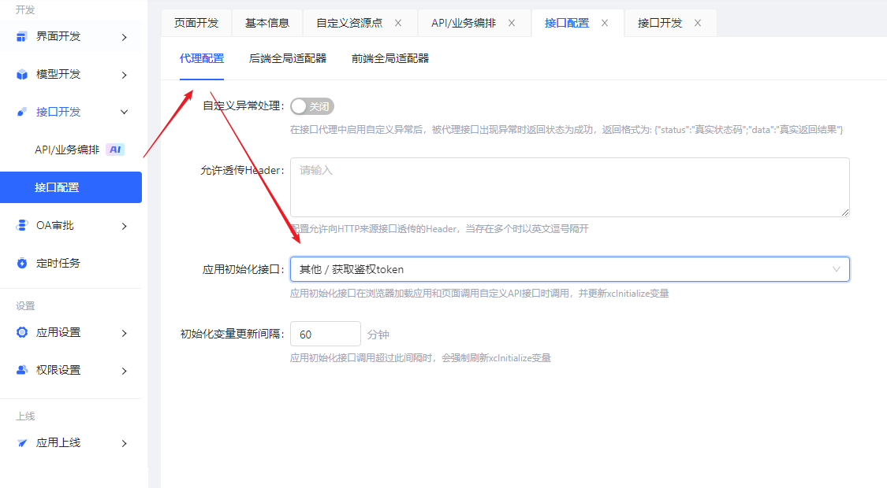
**步骤三**：应用初始化接口配置好之后，我们即可新建HTTP接口—完成发消息接口的配置
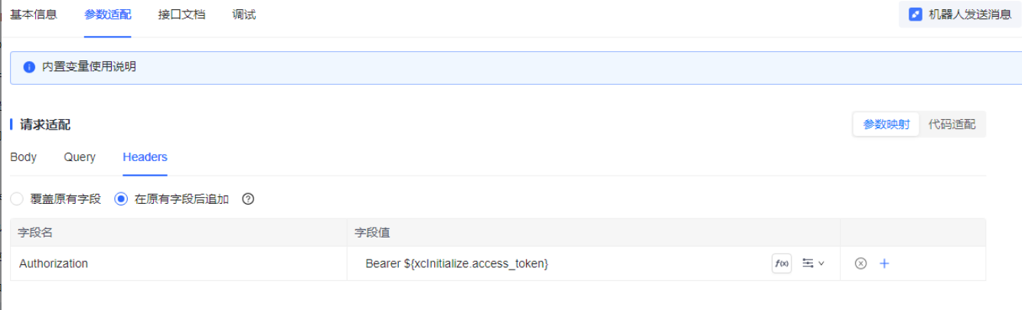
通过点击字段值配置内的f(x)按钮，可以看到上下文内，在配置了应用初始化接口后，就会生成xcInitialize的对象，里面的access_token就是我们所需要的机器人发送消息的token：
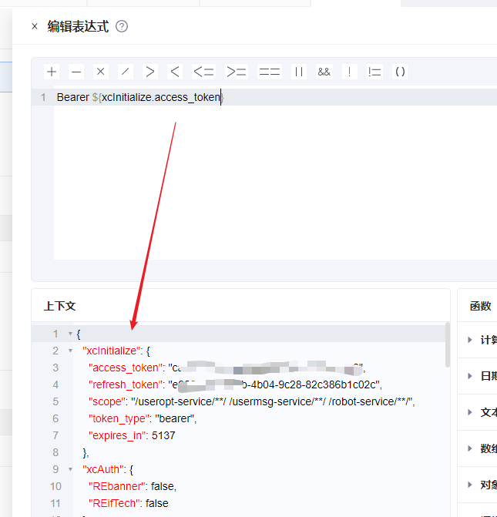
小结：完成上述步骤后，我们在访问页面时，应用就会请求应用初始化接口，获取到该发送消息接口所需的token，在页面内调用发送消息的接口时，通过xcInitialize拿到该token，就可正常发起发送消息的请求。

3\.2.3 场景二：后端全局适配器使用xcInitialize
对于后端全局适配器来说，适用场景往往是用户需要初始化接口实现token转换来调用接口，如果通过页面适配器或者前端全局请求适配器来给请求头添加token，将会增加token暴露的风险。基于安全考虑，需要通过后端全局适配器，将其从前端实现转成后端实现。
而在使用后端全局适配器时，除了常用的xcUser、xcHeader、xcQuery等系统变量外，我们还可以配置应用初始化接口，来使用xcInitialize内的参数：
具体配置使用流程，可参考文章：**<u>[后端全局适配器](./images/img_2373251404457305332.png)</u>**

